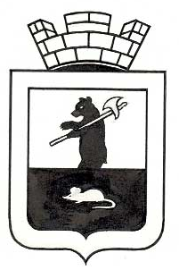
Р Е Ш Е Н И Е

Об избрании Главы Мышкинского муниципального округа
Ярославской области

Принято Собранием депутатов
Мышкинского муниципального округа
« 11 » 06 2025 года

Действуя на основании Конституции Российской Федерации, Федерального закона от 06.10.2003 № 131-ФЗ «Об общих принципах организации местного самоуправления в Российской Федерации», Закона Ярославской области от 02.10.2024 № 58-з «О преобразовании муниципальных образований, входящих в состав Мышкинского муниципального района Ярославской области», Закона Ярославской области от 16.10.2014 № 59-з «О сроках полномочий, наименованиях, порядке формирования, иных вопросах организации и деятельности органов местного самоуправления муниципальных образований Ярославской области», Устава Мышкинского муниципального округа Ярославской области, Положения о порядке проведения конкурса по отбору кандидатур на должность первого Главы Мышкинского муниципального округа Ярославской области, утвержденного решением Собрания депутатов Мышкинского муниципального округа от 17.04.2025 № 9, на основании протокола итогового заседания конкурсной комиссии от 10.06.2025

СОБРАНИЕ ДЕПУТАТОВ МЫШКИНСКОГО МУНИЦИПАЛЬНОГО ОКРУГА РЕШИЛО:

1. Избрать на должность Главы Мышкинского муниципального округа Курицина Анатолия Геннадьевича сроком на пять лет.
2. Опубликовать настоящее решение в газете «Волжские зори» и разместить в сетевом издании «Официальный сайт Мышкинского муниципального района».
3. Настоящее решение вступает в силу со дня его подписания.

Глава Мышкинского  муниципального округа  _________________А.Г. Курицин | Председатель Собрания депутатов  Мышкинского муниципального округа  _______________________Е.В. Петров

« 11 » 06 2025 года
№ 33

